Форум победителей международного конкурса «Великий Сталинград: наша история, наша память» стартует в Москве
02.05.2023
Форум победителей международного исторического конкурса «Великий Сталинград: наша история, наша память» стартует 5 мая в Москве.
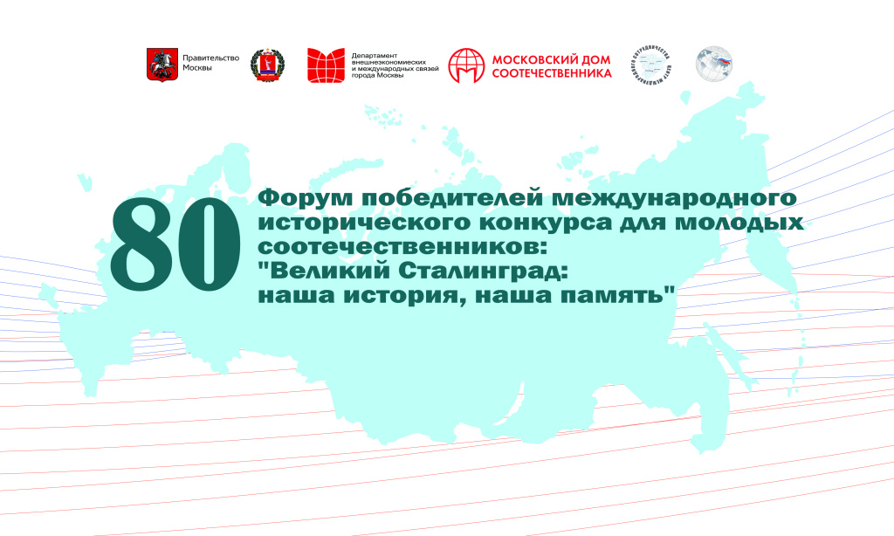
С 5 по 13 мая в г. Москве и в г. Волгограде состоится Форум победителей международного исторического конкурса «Великий Сталинград: наша история, наша память». Организаторами мероприятия выступают Департамент внешнеэкономических и международных связей города Москвы, ГАУ «Московский Дом соотечественника», Комитет экономической политики и развития Волгоградской области, АНО «Центр международного сотрудничества Волгоградской области», комиссии по делам молодежи и по сохранению исторической памяти при Всемирном координационном совете российских соотечественников, а также ВОД «Волонтеры Победы».
Участие в форуме примут 30 соотечественников в возрасте от 14 до 17 лет, а также сопровождающие, проживающие в 30 странах СНГ, Европы, Азии, Африки и Ближнего Востока.
В рамках форума молодые соотечественники примут участие в серии образовательных и исторических мастер-классов, квестов и квизов. В программу входит посещение памятных мест, посвященных событиям Великой Отечественной войны.
Напомним, что в международном историческом конкурсе «Великий Сталинград: наша история, наша память» приняли участие 267 молодых соотечественников из 35 стран.

Адрес страницы: http://mosds.mos.ru/presscenter/news/detail/11564985.html
ГКУ города Москвы «Центр гуманитарного и делового сотрудничества с соотечественниками за рубежом - Московский дом соотечественника»

